**[前端基于react,后端基于.net core2.0的开发之路（2） 开发环境的配置，注意事项，后端数据初始化](https://www.cnblogs.com/Ambre/p/7826095.html)**

**前端环境配置**

项目介绍文章：[前端基于react,后端基于.net core2.0的开发之路（1） 介绍](http://www.cnblogs.com/Ambre/p/7825527.html" \t "_blank)

1.VSCode安装

下载地址：<https://code.visualstudio.com/Download>

2.node下载

下载地址：<https://nodejs.org/en/>

V8.9.1版本下载

3.cnpm安装

在安装完node后，npm默认就安装了，因为某种原因，npm下载组件包的速度太慢了，所以需要安装cnpm

安装命令

|  |  |
| --- | --- |
| 1 | npm install -g cnpm --registry=https://registry.npm.taobao.org |

4.安装git

下载地址：[https://git-scm.com/](https://git-scm.com/" \t "_blank)

交流群： [17078075](https://jq.qq.com/?_wv=1027&k=58kloo3)

**拉取代码**

新建一个文件夹->右键：

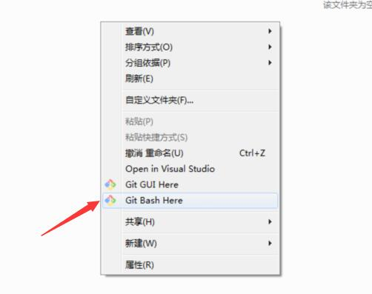

输入：

git clone https://gitee.com/teambp/ScaffoldClient.git

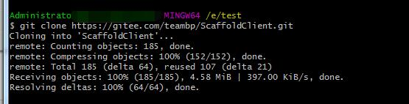

出现上述那样就成功了！

**初始化项目**

vscode打开项目

Ctrl+~

唤起[终端]

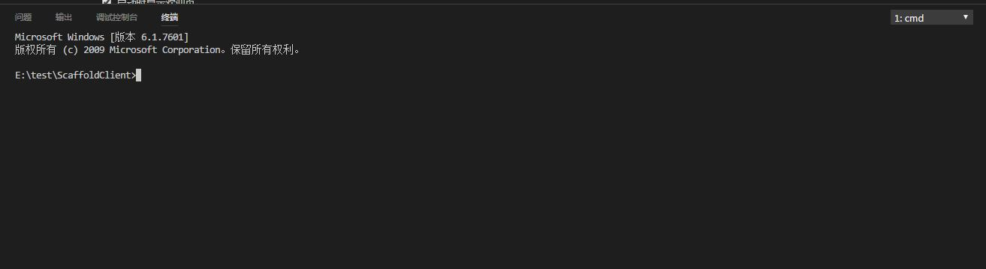

输入:

cnpm i  
cnpm i --save-dev

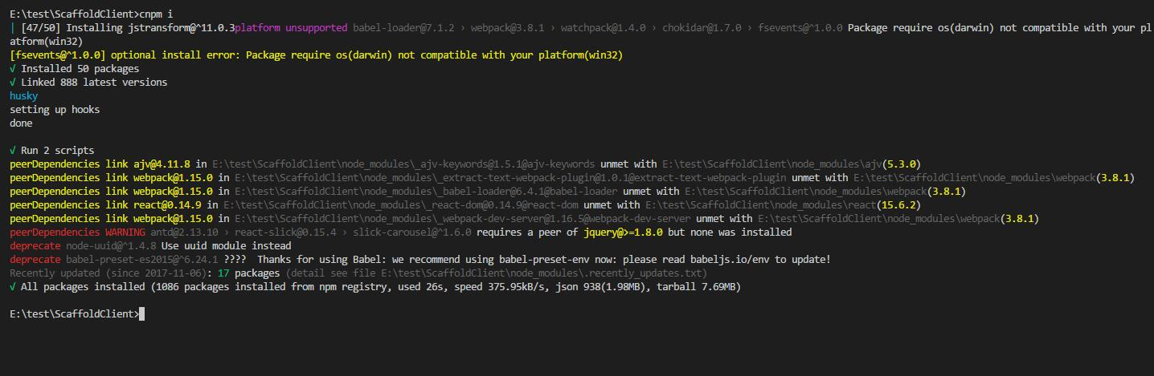

初始化样式文件：

npm run static

打开IIS,绑定指向

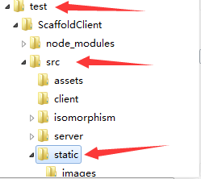

端口写：7777,也可以自己配置，

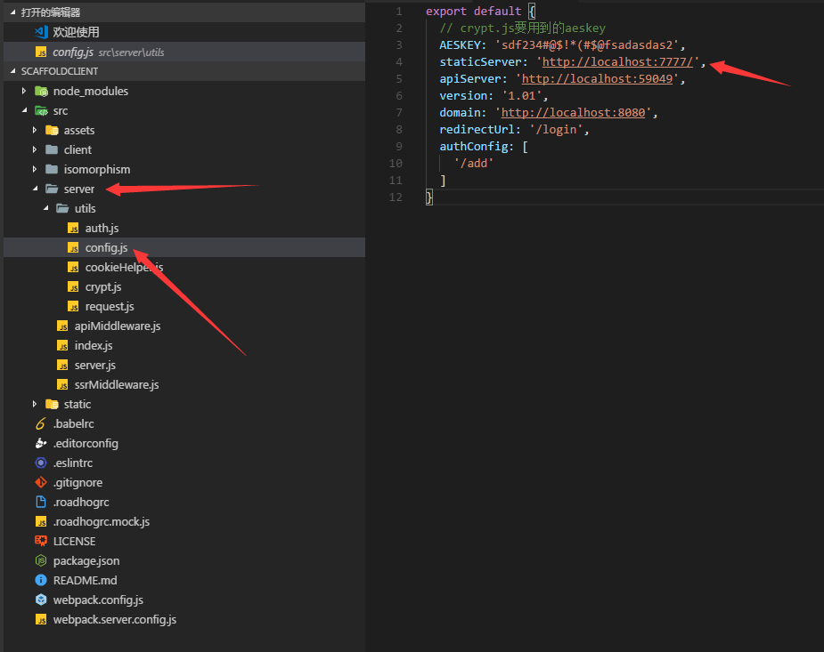

弄好IIS后，输入：

npm run start

大约20秒后：

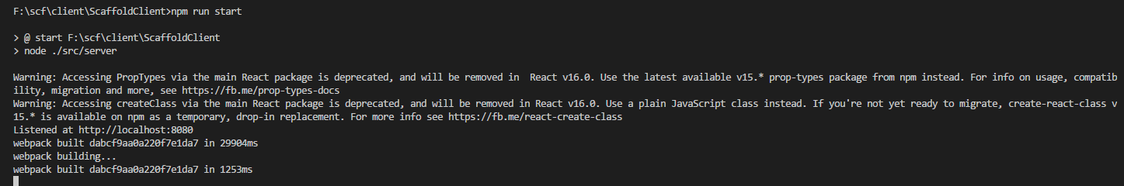

输入地址：

http://localhost:8080



看到登录页面，前端就配置完毕了

后端就更简单了，具体这个地址看：<https://gitee.com/teambp/ScaffoldServer>

后端启动后，输入admin,admin登录进去，然后找到角色管理，分配其他菜单的权限就OK了

npm install -g rimraf

npm install -g react-scripts